Projekt
„Specjalistyczna rehabilitacja osób niepełnosprawnych z powiatu słubickiego III ”

KARTA REKRUTACYJNA
okres realizacji: 01.04.2021 - 31.03.2024

I. Dane osobowe Beneficjenta ostatecznego projektu:
Imię i nazwisko: …................................................................................................................................
PESEL: …...........................................................................
Adres: …................................................................................................................................................
Województwo: …............................................................. Powiat: …................................................
Orzeczenie o stopniu niepełnosprawności: TAK [ ] NIE [ ]
Jeśli tak - data ważności orzeczenia …..................................................................................................
II. Dane osobowe rodzica lub prawnego opiekuna Beneficjenta ostatecznego:
Imię i nazwisko: ……………………………………………………………………............................
Adres: ……………………………………………………………………………………………........
Telefon kontaktowy:……………………………………………………………………………….......

……..……………………………......….................…..........
podpis Beneficjenta ostatecznego /rodzica/opiekuna ustawowego

Wypełnia koordynator projektu:

Kryteria udziału w projekcie:

1. Posiadanie orzeczenia o stopniu niepełnosprawności lub równoważnego TAK [ ] NIE [ ]
2. Mieszkaniec powiatu słubickiego TAK [ ] NIE [ ]

Kryteria uczestnictwa w projekcie: są spełnione [ ] nie są spełnione [ ]
Zatwierdzam udział w projekcie [ ] Nie zatwierdzam udziału w projekcie [ ]

….................................... …......................................................
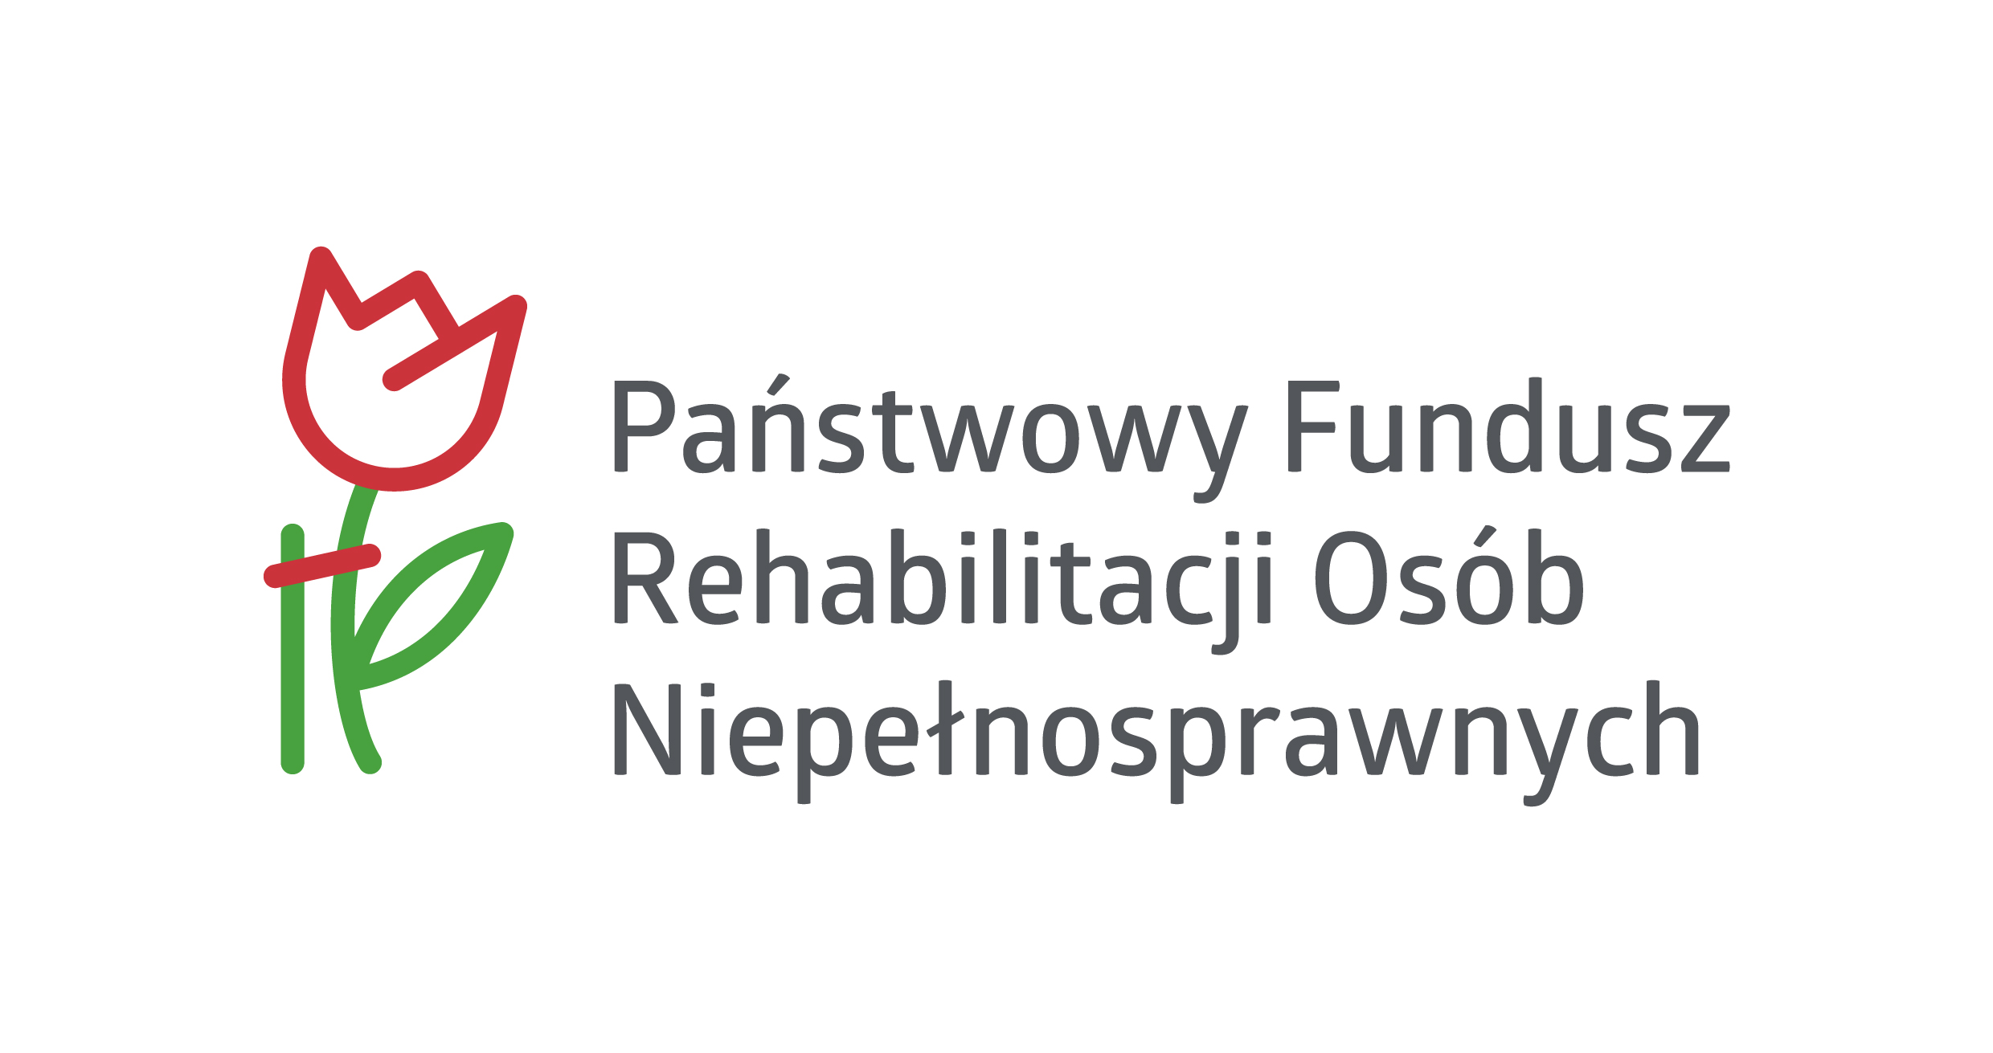
data podpis koordynatora projektu
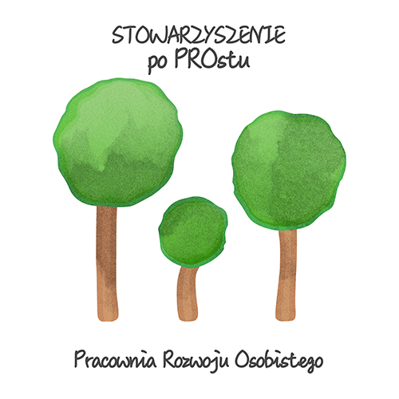
Projekt „Specjalistyczna rehabilitacja osób niepełnosprawnych z powiatu słubickiego III” realizowany przez Stowarzyszenie po PROstu. Pracownię Rozwoju Osobistego jest współfinansowany ze środków PFRON

